GUÍA DE APRENDIZAJE N° 6

ASIGNATURA/MÓDULO: Educación Física y Salud | CURSO: 7º Básico
DOCENTE: Francisca Pizarro
CORREO ELECTRÓNICO DOCENTE: franciscaeficp@gmail.com
ALUMNO/A: | FECHA:
OBJETIVO DE APRENDIZAJE: Ejecutar una serie de ejercicios enfocados a mejorar la condición fisca mediante el desarrollo de la fuerza, velocidad, resistencia y la flexibilidad utilizando diferentes métodos de entrenamiento.
LINK DE APOYO https://www.youtube.com/watch?v=aUYRVSNz_VY (rutina de ejercicio)
https://www.youtube.com/watch?v=TY2G2iI6V8M&t=292s (entrenamiento funcional)
INSTRUCCIONES GENERALES AL ESTUDIANTE
1. La presente guía de aprendizaje SI DEBE SER ENVIADA O ENTREGADA PARA SER REVISADA. Puedes utilizar tu cuaderno o imprimirla y desarrollar en la misma guía. Si tienes computador puedes resolverla en un archivo (WORD) y enviarla a tu profesor/a de asignatura y/o módulo, a través de correo electrónico. Los estudiantes que NO tengan la posibilidad de enviar sus guías por correo electrónico, sugerimos mantener sus trabajos en carpetas en forma ordenada, hasta que sean solicitadas por su profesor/a de asignatura y/o módulo.
2. NO OLVIDES indicar en el ASUNTO del correo electrónico, el curso al que perteneces, la guía que consultas y tu nombre. Por ejemplo, “3º BÁSICO ROBLE, GUIA 6, NOMBRE ESTUDIANTE”, para poder agilizar la respuesta que esperas.
3. RECUERDA que, en caso de dudas, puedes comunicarte con tu profesor/a de asignatura y/o módulo de lunes a viernes, de 08:30 a 17:00 horas, a través de correo electrónico. Recibirás tu respuesta en un máximo de 3 días hábiles.
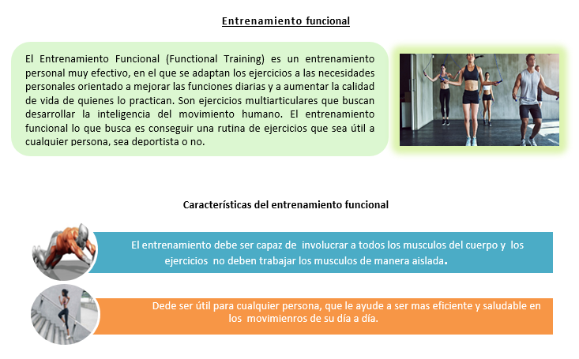

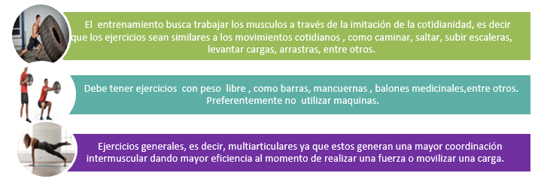
ACTIVIDAD: deberás seleccionar 3 días de la semana para realizar una rutina de entrenamiento funcional escogiendo al menos 4 ejercicios físicos que cumplan con las características de este entrenamiento. La rutina completa deberás repetirla como mínimo dos veces por día. No olvides completar las tablas de registro para evidenciar el trabajo realizado.
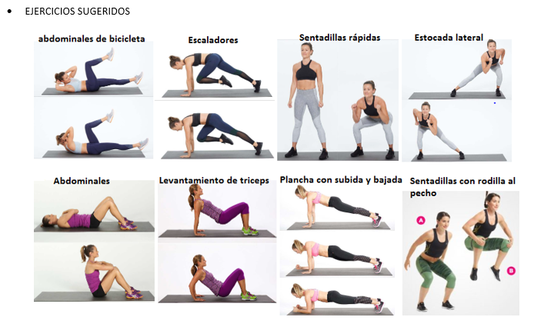

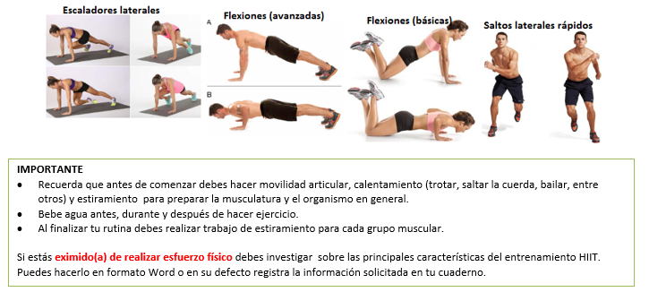
TABLAS DE REGISTRO

Actividad de Calentamiento | Ejercicios | Repeticiones | Intensidad del ejercicio  Vigorosa, moderada o baja

Actividad de Calentamiento | Ejercicios | Repeticiones | Intensidad del ejercicio  Vigorosa, moderada o baja

Actividad de Calentamiento | Ejercicios | Repeticiones | Intensidad del ejercicio  Vigorosa, moderada o baja

